ПЗ-13. GAP, план перехода и сценарная оценка эффекта
Все домены; управляемый переход и ценность

Цель и результат
Связать разрывы с работами, условиями перехода и прозрачной оценкой ожидаемого эффекта.
Вы освоите: Вы отличите разрыв состояния от задачи, оценку ресурса от денежной экономии и прогноз от результата пилота.
Повторить: Л5: 26–39 и 67–87.
Исходные материалы: К07–К09; TO-BE ПЗ-11 и ограничения проверок ПЗ-12. Дополнительно Data/PZ13_Effect.xlsx.
Сдать: Таблица минимум четырёх разрывов по доменам, три этапа перехода, расчёт для выбранного варианта и чувствительность; 3–4 страницы.
Бланк: Answers/Answer_PZ13.docx. Готовый запрос с условиями: Prompts/Prompt_PZ13.txt.

Пять шагов

1. Сопоставьте одинаковые объекты
По каждому домену укажите AS-IS, TO-BE и разрыв. Затем отдельной графой напишите работу, закрывающую разрыв.
Пример предметного результата: Разрыв: нет устойчивого сопоставления OP; работа: согласовать формат и внедрить проверку ключа.

2. Соберите три этапа
Первый — правила/данные, второй — ограниченный пилот, третий — приёмка и расширение. Назовите владельца, зависимость, выход и условие остановки.
Пример предметного результата: Нельзя расширять пилот до проверки повтора, конфликта, прав и восстановления.

3. Рассчитайте ресурс
Используйте среднее 80 минут, прогноз своего варианта, 22 отчёта и 600 руб./час. Покажите формулу часов и рублёвого эквивалента; отдельно разовые и регулярные затраты.
Пример предметного результата: Для B: (80−20)/60×22=22 часа/месяц. Это высвобождение ресурса, не подтверждённая экономия фонда оплаты.

4. Проверьте чувствительность
Замените прогноз времени B на 40 минут (для выбранного A — на 60). Пересчитайте результат первого года. Объясните, меняется ли решение.
Пример предметного результата: Сценарий помогает увидеть зависимость эффекта от предположения, а не доказать точность прогноза.

5. Опишите приёмку и возврат
Назовите, какие данные сохранить до переключения, какие проверки провести и когда возвращаться к прежнему порядку. Ответьте на новый случай.
Пример предметного результата: Старая и новая версии не должны обе считаться официальным источником одного итога без правила сверки.

Содержательная диагностика
Критерий: оценка должна быть повторяемой по исходным значениям. Не складывайте 13 200 руб. эквивалента и ту же экономию часов как два разных денежных эффекта. Расширение пилота должно зависеть от проверок, не только от календаря.

Промпт: запросить результат, а не отчёт о действиях
Ты помогаешь выполнить учебное задание по архитектуре предприятия. Используй только переданные К-условия и мои результаты. Составь GAP по четырём доменам и три этапа перехода для моего варианта. Рассчитай ресурсный эффект, покажи формулы и ухудшенный сценарий. Не называй высвобождённое время фактической денежной экономией и не придумывай результаты пилота.
Форма результата: GAP для варианта B: Домен, AS-IS → TO-BE, Работа, не сам разрыв; Три этапа: Этап / зависимость, Выход, Приёмка / владелец; Расчёт для B: ресурсный сценарий: Показатель, Формула, Значение.
Пиши о предприятии и решении, а не о том, как выполнено задание. Для факта укажи К-источник; для вывода — основание; предложение отдели от AS-IS. Неизвестное: «не указано в исходных данных». Не придумывай интервью, измерения, API, внедрение и успешные тесты. Не заполняй мои фактические наблюдения и индивидуальный ответ за меня. Если входных данных не хватает, перечисли конкретные пробелы вместо фиктивного результата.
Не переносите в ответ: «План миграции разработан, эффект положительный» не заменяет зависимости, критерии и арифметику.

Полностью заполненный учебный образец
Ниже — один допустимый вариант решения базового кейса. В своём ответе сохраните форму и основания, но отвечайте на новое условие самостоятельно. Контрольные наблюдения автора не выдавайте за собственный запуск.

GAP для варианта B
Домен | AS-IS → TO-BE | Работа, не сам разрыв
Бизнес | Нет формальной процедуры конфликта → Р02 принимает исправление. | Согласовать правило, заместителя и приёмку результата.
Данные | Доставки смешаны с OP → отдельный ключ/статус/история. | Подготовить словарь, сопоставить записи, сохранить исходник.
Приложения | Сумма строк → контроль повтора/конфликта и неполноты. | Реализовать правила и испытать контрольный набор.
Технологии | Копия на том же диске → независимое восстановление. | Настроить копирование и разрешённо проверить восстановление.

Три этапа
Этап / зависимость | Выход | Приёмка / владелец
1. Правила и данные; начало | Словарь, роли, REQ, исходный снимок. | Нет неразрешённых противоречий в правилах; Р02/Р03.
2. Пилот С01; после этапа 1 | Модель/сервис, список ошибок, реальные наблюдения. | Проверить правила, права и восстановление; Р03/Р05.
3. Приёмка; после проверок | Инструкция работы, решение о переключении, план возврата. | Р04 принимает по REQ; расширение только после критериев.

Расчёт для B: ресурсный сценарий
Показатель | Формула | Значение
Часы в месяц | (80−20)/60×22 | 22 часа.
Эквивалент ресурса | 22×600 | 13 200 руб./месяц.
После поддержки | 13 200−3 000 | 10 200 руб./месяц эквивалента.
Первый год | 10 200×12−90 000 | 32 400 руб. ресурсного результата.
При времени 40 минут | ((80−40)/60×22×600−3 000)×12−90 000 | −20 400 руб. за первый год.

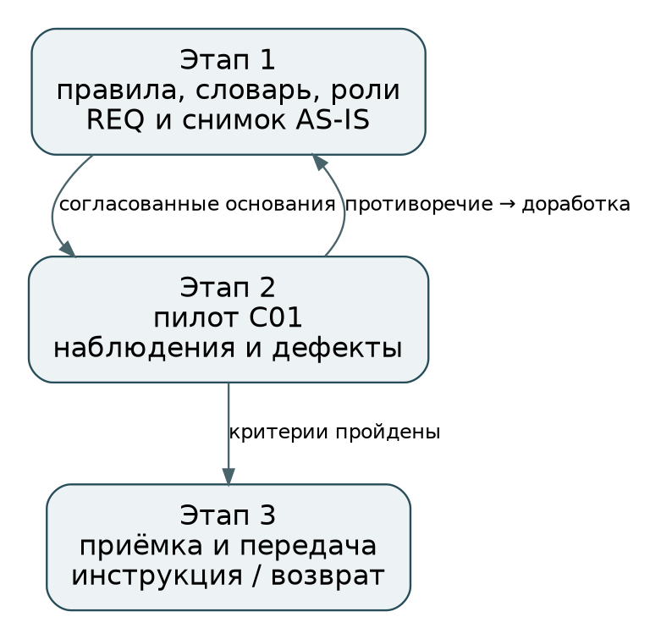
Рисунок ПЗ-13. Образец представления; редактируемая версия в Diagrams/pz13_roadmap.drawio.
Отдельно для A: высвобождение 14,67 часа/месяц; эквивалент 8 800 руб./месяц; после поддержки 7 800; первый год 69 600 руб. При времени A=60 минут — 16 800 руб. за первый год. Ресурсный эффект A может быть выше, а B выбирать по качеству контроля: этот компромисс нужно назвать, не скрыть. Без решения о конверсии времени в деньги фактическая денежная экономия не установлена.

Новый случай: покажите перенос знания
Никого не увольняют, зарплаты не сокращаются, освободившееся время идёт на другую работу. Можно ли обещать денежную окупаемость на основе 13 200 руб./месяц?
Ответ: измените конкретную строку, правило или связь и объясните последствие в 3–5 предложениях. Общий совет «усилить контроль» не заменяет изменение.

Оценка: 10 рабочих баллов
3 — четыре разрыва сопоставляют состояния и отделены от пакетов работ.
3 — этапы имеют зависимости, владельцев и критерии перехода.
2 — формулы, единицы и чувствительность посчитаны без двойного счёта.
2 — денежный и ресурсный эффект правильно разделены.

Проверка готовности
□ Все оценки имеют происхождение К07–К09.
□ В расчёте минут часы получены делением на 60.
□ Есть хотя бы один ухудшенный сценарий.
□ Есть условие остановки и возврата, а не только даты.
□ В файле показан сам результат; источники и допущения различимы. □ Есть ответ на новый случай. □ Открывается основной файл, а для ПЗ-12 — также рабочая модель.
После загрузки в СДО завершите отправку и проверьте статус. Срок и допускаемые расширения задаёт преподаватель для вашей группы.

